重庆市西南师大附中2011届高三第三次月考（文科综合地理）
读下图，回答1—2题。
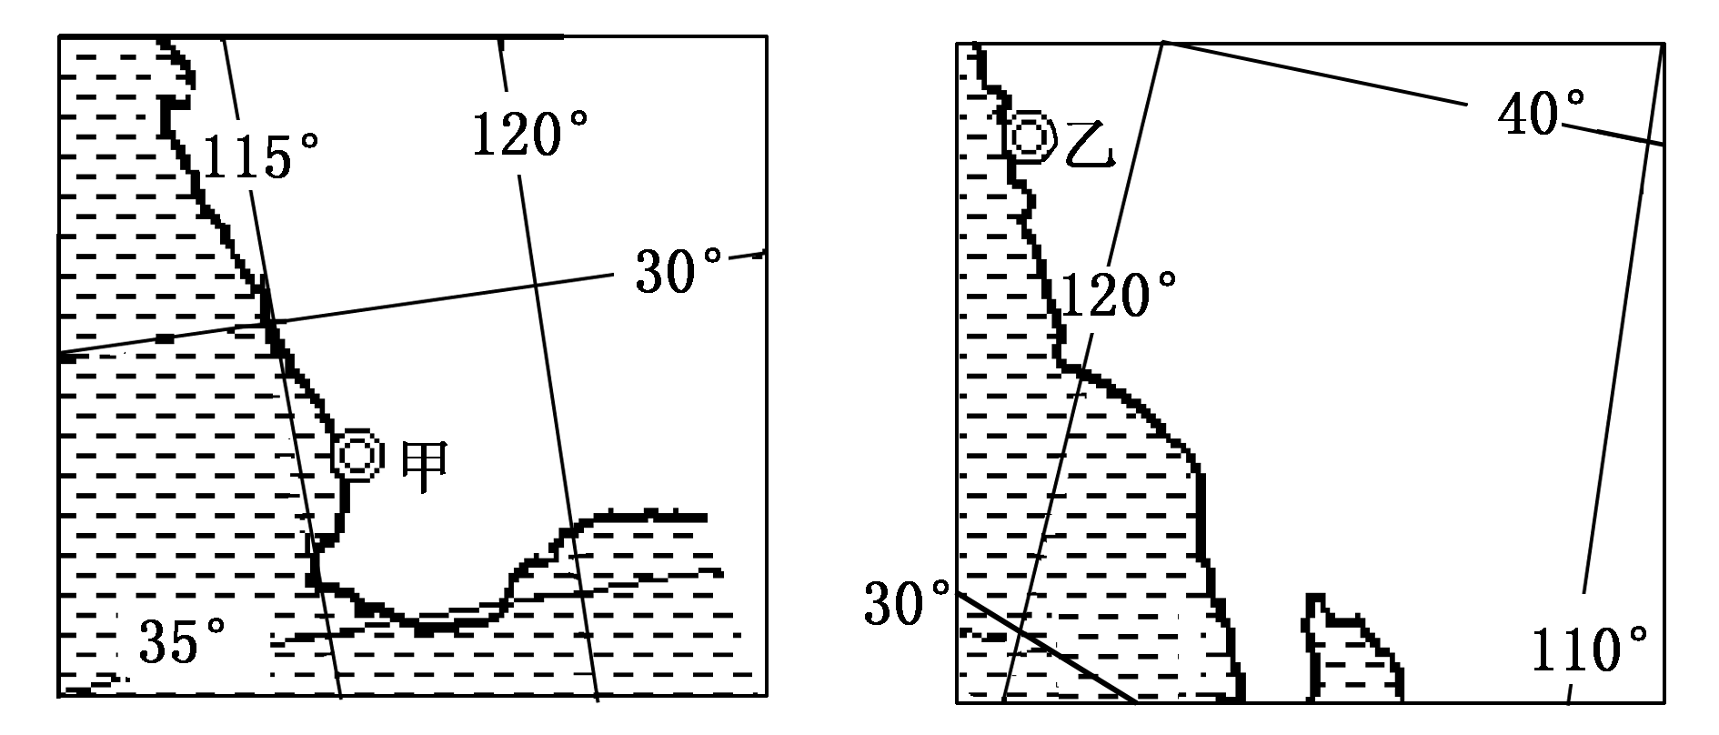

- 有关图示区域所在国家的叙述正确的是
A．两国分布面积最广的气候类型相同
B．两国地势特征有较明显相似之处
C．两国农业生产地区专门化均世界突出
D．两国自然资源均丰富，完全能够自给
- 如果甲城游客此日在北京时间7时欣赏到海上日出，下列叙述正确的是
A．此季节东亚东部寒风凛冽 B．甲城此日昼长夜短
C．此时正值南极科考最佳时期 D．此刻乙城日已偏西
下图是我国四个山地的垂直地域分异示意图，回答3—4题。
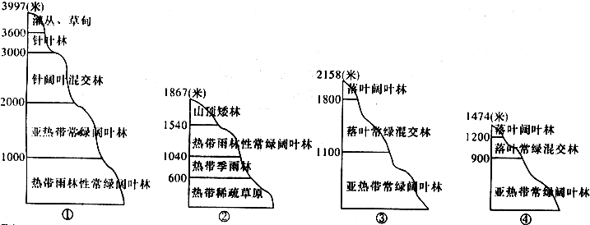

- 四座山地中，①山地垂直植被类型最多的主要原因是
A．热量丰富 B．降水量大
C．相对高度大 D．纬度位置低
- 根据四个山地植被分布状况，判断它们的纬度由低到高依次是
A．①②③④ B．②①③④ C．②①④③ D．①②④③
下图是一组海峡示意图，（图中数字为经纬度），回答5—6题。

- 有关图示海峡的叙述正确的是
A．四海峡全是大洲分界线，附近均无地跨两大洲的国家
B．只有②海峡存在典型的密度流
C．日出时刻和正午太阳高度年变化最大的是③
D．④海峡南北两岸的地形区自然景观有明显差异
- 右图所示气候类型可能出现的海峡是
A．①② B．②③
C．②④ D．③④
下图是某地附近两区域等值线分布图（比例尺相同），回答7—8题。
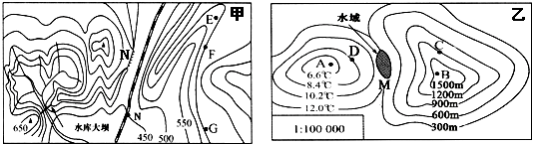
H

- 图甲N处陡崖的最大高度可能是
A．199米 B．549米 C．599米 D．649米
- 在甲、乙两区域中可能发生的是
A．ABCD四处的水都汇入水域M
B．A、B之间的最大高差不超过300米
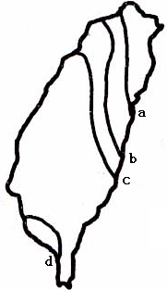
C．铁路沿线要预防滑坡和泥石流
D．在E点可以观察到车站H
台湾岛为我国第一大岛，海南岛为我国第二大岛，岛上资源丰富，被誉为祖国的海上明珠。回答9—10题。
- 右图中反映的台湾岛地理要素等值线（a < b < c < d）分布规律是
A．等温线分布 B．等降水量线分布
C．等太阳辐射线分布 D．等高线分布
- 有关台湾岛和海南岛的叙述正确的是
A．两岛均多气象和地质灾害，其形成原因完全相同
B．两岛河流水系、水文特征相似
C．当秘鲁沿岸海域水温异常高的时候两岛降水会异常增多
D．台湾岛生物多样性优于海南岛
右图为同一日期甲、乙、丙、丁四个地点的夜长状况，回答第11题。
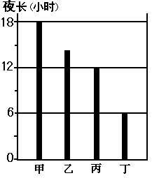
- 有关四地的叙述正确的是
A．由于夜长不同四地纬度值明显不同
B．丁地的日落时刻为当地地方时21时
C．若乙地为北京，则丙地的正午太阳高度可能是66°
D．丙所在纬线一定最适宜发射人造卫星
- (36分) 读世界局部区域年降水量分布图，回答下列问题。
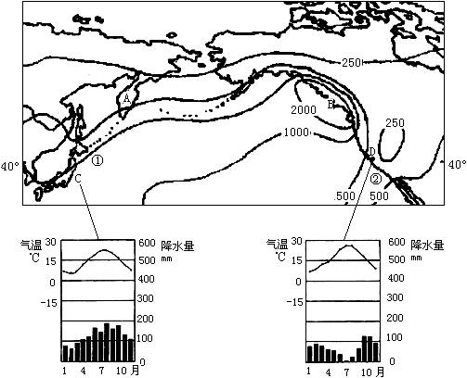
- 比较A、B两地降水量的差异并分析成因。（12分）
- 根据图示内容，详细描述图中C、D两地气候特征的差异。（10分）
- 简述从C到D地的航线多选择沿较高纬度航行的原因。（4分）
- 简要说明①、②两地渔业资源丰富的最主要原因。（4分）
- 根据板块构造理论，说出图示海域东西两侧的地质活动并简述东西两侧地形特征差异。（6分）
- (60分)阅读材料，回答问题。
材料一 （见下图）
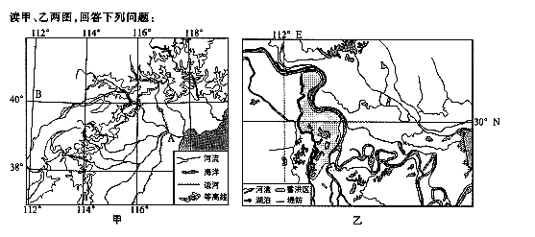
C
河流
海洋
运河
等高线
堤防
河流
湖沼
蓄洪区
读材料一，回答 (1)－(3) 题。
- 写出图中B、C两地形区的名称。（4分）
- 比较甲、乙两图所示区域河流水文特征的差异。（8分）
- 甲图中的A河段和乙图中所示河段都是洪涝多发地，试分析导致两区域洪涝多发的成因的异同。（8分）

材料二 甲午战争后，通商口岸特别是内地通商口岸大量增设，为外国资本打开了倾销工业品的新市场和掠夺农产品与土特产品的新区域。轮船和铁路运输发展，形成新的交通运输网，缩短了内地农村到通商口岸的运输距离和时间，降低了运输费用。新式工业发展以及科学技术的发展，使大豆、桐油、芝麻等农产品的工业用途和销售市场扩大。
材料三 (见下图)
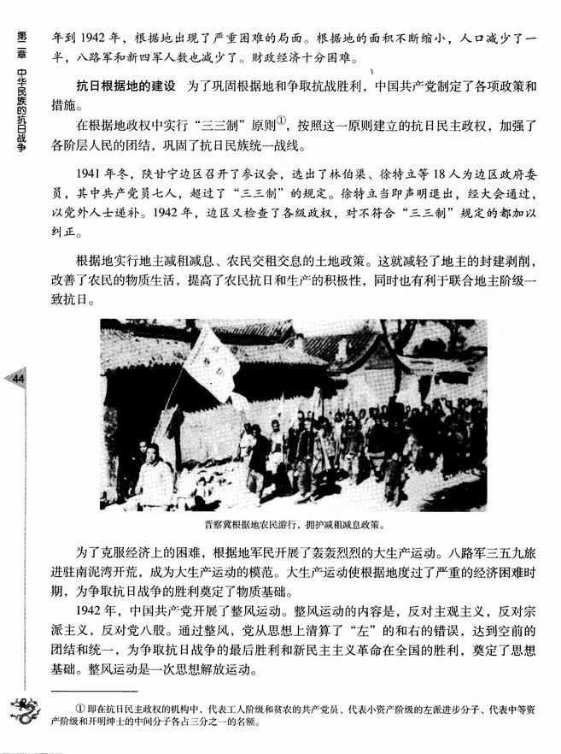
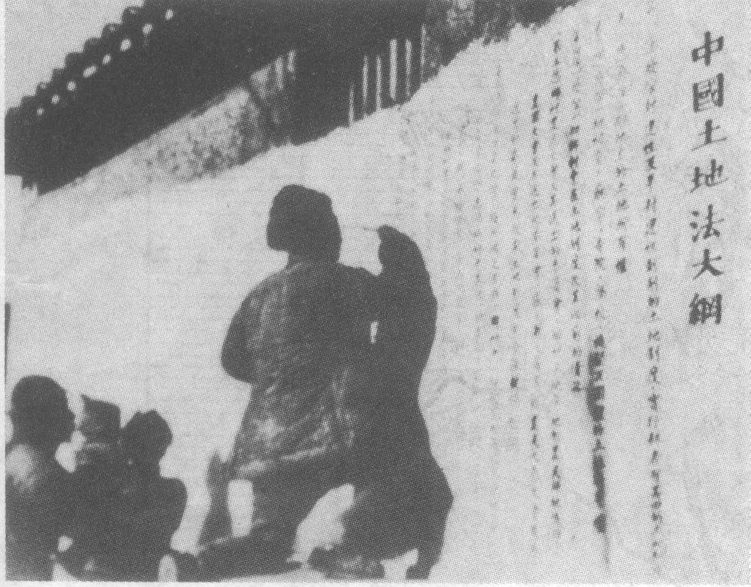
农民游行拥护减租减息政策
宣传《中国土地法大纲》

材料四 新中国建立初期农民货币收入和消费品购买力增长情况
 | 1949年 | 1950年 | 1951年 | 1952年
农民净货币收入（亿元） | 68.5 | 87.4 | 111.4 | 127.9
农民消费品购买力（亿元） | 65.3 | 80.7 | 102.1 | 117.5
建国初期，随着土地改革的进行，人民政府将疏通工农产品流通渠道、开展城乡物资交流作为恢复国民经济的基本措施。打开农村土特产品销路以疏通流通渠道。
同时，收集农村对工业品的需求信息，带工业品下乡，打开工业品的农村市场。由此促进了农副业的发展，城市工商业由此获得了原料和销路。这对刺激工商业恢复、增加财政收入起到了非常重要的作用。
- 根据材料二，概括促使19世纪末中国农业生产发生变化的因素，（3分）并说明上述变化对中国社会经济产生的影响。（2分）
- 比较材料三所反映的中国共产党实行的土地政策的异同，（6分）分析产生这种不同的主要原因。（2分）
- 结合材料四和所学知识，分析建国初期农民购买力增强的原因及其对当时国家经济建设的意义。（7分）

材料五 2010年，中共中央、国务院先后召开西藏、新疆工作会议，提出了推进西藏、新疆跨越式发展，以发展促和谐的工作思路。
- 试用处理民族关系三原则的关系分析推进西藏、新疆经济社会加快发展的政治意义。（10分）
材料六 2010年6月22日，我国外交部发言人秦刚就记者“韩国公布‘天安号’事件调查结果已有一个月，中国外交部曾表示要对调查结果进行评估，有何进展？是否认同韩方调查结果”的问题作了如下回答：
“天安号”事件是一起非常复杂的事件，中方不掌握第一手材料。我们本着事情的是非曲直，客观、公正处理。我们重视韩方和其他国家进行的联合调查以及各方的反应，也将认真了解和研究各方面情况。如你所知，前不久联合国安理会开始讨论该问题，进行了非正式互动对话，韩方和朝方都阐述了各自的立场和观点。我们认为，这有助于安理会各成员国了解有关情况。在当前形势下，有关各方应保持冷静克制，避免使紧张局势进一步升级。中方在“天安号”事件上的根本出发点是维护朝鲜半岛的和平与稳定，我们将继续本着这样的出发点来处理有关问题。
- 请找出上述回答内容中能够直接体现我国外交政策的信息，并分别指出其体现的我国外交政策的内容。（10分）
地理部分：
1．B 2．D 3．C 4．B 5．D 6．A 7．A 8．C 9．C 10．D 11．B

36．(1) B地降水量多于A地（A地降水少于B地）（2分）；A地 温带季风气候，降水主要是夏季风带来，夏季风控制时间短，（2分）冬季风冷干控制时间长，（2分）降水少；B地终年受来自海洋上的西风控制，（2分）沿岸为高大山地多地形雨，（2分）阿拉斯加暖流增加水汽，降水多。（2分）
(2) C地2月气温最低，8月气温最高，降水夏多冬少，雨热同期，海洋性特征明显；（每点1分，共5分）D地1月气温最低7月气温最高，降水冬多夏少，雨热不同期，大陆性特征明显；（每点1分，共5分）
(3) 沿北太平洋暖流顺流，中纬西风带顺风（或顺流顺风）（2分），沿大圆弧线距离短（2分）
(4) ①地日本暖流与千岛寒流交汇营养盐丰富，饵料丰富（寒暖流交汇）（2分）②加利福尼亚寒流上升使海底营养盐上泛，饵料丰富（上升流）（2分）
(5) 板块的碰撞消亡地带或板块挤压形成；（1分）东侧为海沟造山带，（1分）山地高大（1分），大陆架窄，边坡陡（1分）；西侧海沟岛弧链，（1分）大陆架宽，边坡缓。（1分）

39．(1) B为黄土高原，（2分）C为长江中下游平原（或江汉平原）（2分）
(2) 甲区域河流流量较小，水位季节变化大，含沙量大，有结冰期；乙区域河流流量大，汛期长水位季节变化小，含沙量较小，无结冰期（每点1分，共8分）
(3) 相同：季风气候，降水集中多暴雨（2分），平原地区水流缓慢排水不畅；（2分）
不同：甲区域呈扇状水系，（2分）多条支流同时汇入，排水不畅；乙区域河道弯曲，（2分）排水不畅。


w.w.w.k.s.5.u.c.o.m

